在scr录制文件中，可在文件的开始，添加一个 scriptmode 即script模式参数设置。以增加script执行效果。, Y! I. A! e( e; B/ D: ~6 p5 B) W
scriptmode 格式：
- scriptmode [- +] [<options>]
复制代码
1. 在scriptmode后面，有[- +] ，"+"来启用选项，"-"用来恢复默认值，如果不设置，默认为"-"。
2. 一个scriptmode 可有多个 options9 k T$ W% e' \, ~
3. 如果未设置任何options ，allegro 会启用当前的设置
4. scriptmode 只在当前scr(script)文件有效，当scr文件执行结束时，会恢复执行前的设置。" x* ?4 S; P3 ?7 J; h% Z
5. options 选项可以填完整参数名，或者参数的第一个字符。比如"scriptmode +invisible"等效于"scriptmode +i"$ ]1 J3 L# L! R9 e P0 Q% C+ X1 C) {
6. 可通过设置环境变量为allegro启动初始化scriptmode ) l9 m& n% \" _0 D& O
================================================$ W- h7 x: f: x5 _
3 O2 I; H r; T2 [9 ?6 C) N
下面是各个参数的详细说明
-/+ f (flush) :当执行record时，每个命令将写入到磁盘脚本文件中，如果禁用（使用 ”-“ 默认值，会得到更好的性能），当磁盘满时，或脚本终止，会写入内存缓冲区。"+"开，"-" 关(默认).- X: d- y/ k! c/ T
+ }" A" g' E! e' X* s2 o
-/+ b (beep):当脚本执行时，是否开关系统的各种提示音。"+"开，"-" 关(默认).
-/+ c (continue):当遇到脚本文件中的错误时，是否继续执行。"+"开，"-" 关(默认).3 P6 O! n. [# G
-/+ e (echo):在replay过程中，脚本是否回应到相应窗口再执行命令。"+"开，"-" 关(默认).
4 i! [$ S, X& D$ @4 b, t2 D
-/+ i (invisible):在replay过程中，是否显示script脚本中调用到的FORM窗口。"+"不显示FORM，"-" 显示(默认).
-/+ n (noinfo):如果打开，在命令栏窗口中不会打印replay过程的消息。对警告和错误消息无效。"+"开，"-" 关(默认)." s' M1 ?0 n$ ]( \/ H
9 r2 t1 C# O9 P5 v
-/+ s (step):单步执行script。在replay过程中，每执行完一个命令时，script会暂时中止，然后等待用户单击一下鼠标，或敲下键盘的按键进行下一个命令。"+"开，"-" 关(默认).
8 @+ X9 b7 \/ p$ o) _) C2 @
-/+ w (warnerror): 是否阻止警告和错误信息。"+"开，"-" 关(默认).
例子：7 `% g9 r8 T( h5 _* w, f
scriptmode +i
replay过程中所有调用到的FORM都不显示
) m4 O' p; O/ k# b w+ p, \& E2 Q
- R# `* l# B0 _3 X4 |
scriptmode +n7 U& K/ ?0 [* | v: A
script执行过程中，不显示所有的提示信息。比如 Script version: xx.x6 F" }0 m7 S1 H* X$ ]- R: w
" E- S, p4 P5 O* p" C8 D
scriptmode +i +n （推荐）
script执行过程中不显示form，也不显示提示信息。
测试：
第一步：任意录制一个scr文件。
在allegro中使用File --> Script 弹出录制对话框。7 C6 k- i4 z: e3 S; G: S8 B6 ?
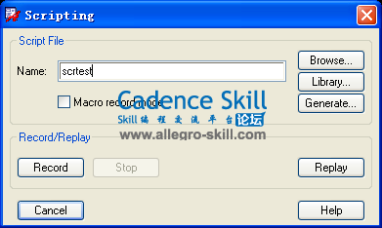 ?8 W" R* {) {% L& h, E
( T0 w" j! G# O& P
在Name中填入scr文件名。点击record。
# I2 v8 S- {, e2 z1 Y
然后再allegro执行一系列命令（比如现在我录制一个设置格点的命令），执行完成进入File --> Script ，点击Stop，停止录制。之后会在allegro当前目录下存在一个scr文件。
然后找到scr文件，打开看看，会有以下代码：
- # Allegro script a4 h* d: \/ V9 C, M% p" S
- # file: F:/scrtest.scr4 ?8 C, O0 Q$ T2 [; a Q1 X' Y
- # start time: Sun May 19 16:31:54 2013
- # Version: 16.5 P003 (v16-5-13C) i86
- version 16.5

- setwindow pcb
- trapsize 708
- generaledit& a4 o8 g8 e& H" x- Y: U2 J$ A
- define grid
- generaledit 2 O. Q; P* q) j$ E. O: Y
- setwindow form.grid
- FORM grid all_etch all_etch_x_grids 100
- FORM grid all_etch all_etch_y_grids 100 " `. \- w7 O) b T9 Q: \
- FORM grid all_etch all_etch_x_offset 100.0
- FORM grid all_etch all_etch_y_offset 100.0
- FORM grid done
- setwindow pcb

- # stop time: Sun May 19 16:32:07 2013
复制代码
注：不同allegro版本可能会略有差别。不用太在意。
第二步：执行录制文件
在allegro中使用File --> Script 弹出录制对话框。点击Browse... 找到刚才录制文件，点击replay，在allegro中，会有一个窗口一闪而过。并且在命令栏会有"Script version: 16.5"信息出现。 I8 z ?% _& i; B2 q/ z
修改scr文件。打开scr文件，在version 16.5前面添加以下代码并保存：
- scriptmode +i +n
复制代码
如图:" i5 K" F% [5 l
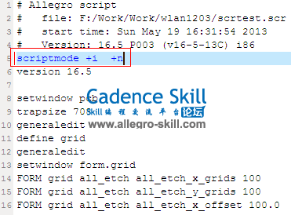
M* ^& R' _0 ~2 ^; t' X' u9 @
再执行一次replay，看看是否没有form窗口一闪而过，且在命令栏窗口没有"Script version: 16.5"信息出现。
注，也可不在scr文件中添加"scriptmode +i +n"，在执行scr文件前在allegro命令栏直接输入"scriptmode +i +n"

